Zadatak za učenike koji radi po IOPu 1. Učenici gledaju slike i dopisuju nazive mesta ispod njih uz pomoć i podršku roditelja.
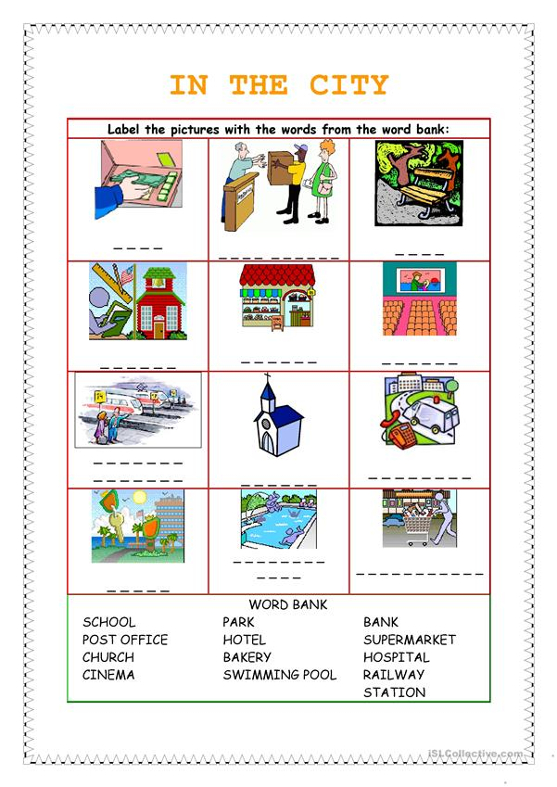
Zadatak za učenika koji radi po IOPu 2. Učenik dopunjava ukrštenicu uz pomoć brata blizanca.
CINEMASCHOOLPOSTOFFICESTADIUMSWIMMINGPOOLSUPERMARKETHOSPITALLIBRARYMUSEUMBRIDGE
bridge MUESUM
library stadium
post office school
cinema hospital
supermarket swimming pool

 |  |  |  |  |  |  |  |  |  |  |  |  | ₁C
 |  |  |  |  | ₂B
 |  | ₃L |  |  | R |  |  |  | ₄H |  |  |  | N
₅S | W |  | M | M |  | N | G | P |  |  | L
T |  | B |  |  | D |  |  |  | S |  |  |  | M
 |  | R |  |  | G |  | ₆S |  | P |  | R | M |  | R | K |  | T
D
 |  | R |  | ₇M |  | ₈P |  | S | T |  | F | F |  | C
M |  |  |  | ₉S | C | H |  |  | L
 |  |  |  | M

